2018年山东省济宁市中考历史试题
（闭卷，时间60分钟，共50分）
第Ⅰ卷（选择题共20分）
选择题（下列各题的四个选项中，只有一项符合题意，每小题1分，共20分）
（2018·山东济宁）1．年代尺有助于我们了解事件的先后顺序。“秦王扫六台，虎视何雄哉！”李白诗中的秦王扫六合应该出现在下面年代尺的（ ）
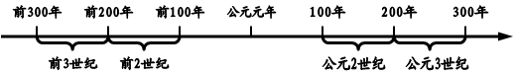
A B C D
（2018·山东济宁）2．钱穆在《中国历史研究法》中说：“至秦汉以后，中国学术大致归亲于儒家，此非各家尽被排斥之谓，实是后起儒家能荟萃先秦各家之重要精义，将之尽行吸收，融会为一。”对此理解正确的是（ ）
A．汉代儒学取得独尊地位，异己遭到排斥 B．秦汉以后，儒学得到丰富和更新
C．汉初儒学融合了佛教、道教思想 D．儒学在汉代成为官方哲学
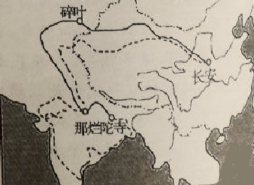
（2018·山东济宁）3．认知和探究历史地图，从中提取有效信息，是学习和研究历史的重要方法。右图反映的史实是（ ）
A．玄奘西行 B．鉴真东渡
C．文成公主入藏 D．王昭君出塞
（2018·山东济宁）4．我国古代的中医文化辉煌灿烂，惠及后人，是传统文化的瑰宝，下列属于中医学著作的是（ ）
①《本草纲目》 ②《天工开物》
③《伤寒杂病论》 ④《九章算术》
A．①②③ B．①②③④ C．①③ D．①③④
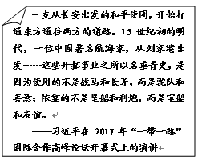
（2018·山东济宁）5．细心研读材料，有助于我们更加深入地挖掘其内在含义。阅读右边材料，从中不能提取到的信息是（ ）
A．张骞出使西域
B．郑和下西洋
C．体现了古代的对外开放和友好交往
D．体现了我国古代的对外交往既有反抗外来侵略，也有友好往来
（2018·山东济宁）6．《剑桥中国秦汉史》认为：“秦朝尽管昙花一现，它却成功地把一套国家官僚机器的制度传给了它的政治继承者。这套制度……推行1700年，其间只逐步作了修正。”“其间只逐步作了修正”包含的内容有（ ）
①西汉强化监察制度 ②隋朝开创科举制度
③唐朝开创三省六部制 ④明太祖设立厂卫特务机构
A．①②③④ B．①②③ C．①② D．①④
（2018·山东济宁）7．今年是周恩来总理诞辰120周年。下列有关周总理事迹的说法与史实不符的是（ ）
A．曾担任黄埔军校的政治部主任 B．促使西安事变和平解决
C．领导了南昌起义 D．在万隆会议上首次提出和平共处五项原则
（2018·山东济宁）8．电视剧《闯关东》中有传武兄弟剪辫子的情节，“剪辫令”的颁布是在（ ）
A．洋务运动期间 B．甲午中日战争期间 C．戊戌变法期间 D．辛亥革命后
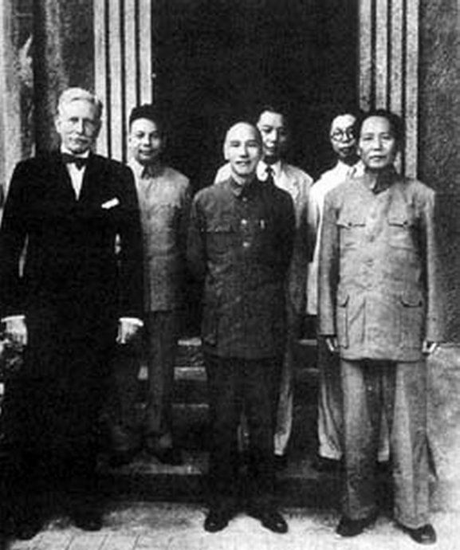
（2018·山东济宁）9．图片无言，历史有声。下列对右图反映事件的叙述正确的是（ ）
A．双方签订了《会谈纪要》，停止了内战
B．国民党承认了解放区民主政权和人民军队的合法地位
C．戳穿了蒋介石假和平的阴谋
D．中共争取到了国内和平
（2018·山东济宁）10．诗言志，史铸诗。下列诗句再现了中国近代史上波澜壮阔、跌宕起伏的重大历史事件，其中与中国共产党有关的是（ ）
①日头一出红又红，朱德来会毛泽东 ②虎踞龙盘今胜昔，天翻地覆慨而慷
③共争青岛归还，同看国贼罢黜 ④战士双脚走天下，四渡赤水出奇兵
A．①②③④ B．①②④ C．①③④ D．②③④
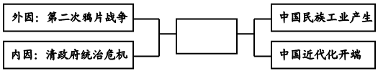
（2018·山东济宁）11．图示法是研究和学习历史常用的方法之一。下面空白方框处应填（ ）
A．太平天国运动 B．洋务运动
C．义和团运动 D．戊戌变法
（2018·山东济宁）12．民族精神是一个国家生命力、创造力和凝聚力的集中表现。下列民族精神按其形成的先后顺序排列正确的是（ ）
①五四精神 ②抗战精神 ③小岗精神 ④长征精神 ⑤井冈山精神
A．①②③④⑤ B．①⑤④②③ C．①⑤④③② D．⑤①④②③
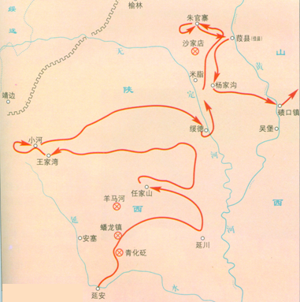
（2018·山东济宁）13．历史课上，老师出示了右边地图，据此判断本节课要学习的主题是（ ）
A．转战陕北、指挥若定 B．千里跃进、战略反攻
C．战略决战、全胜可期 D．国民革命、洪流奔涌
（2018·山东济宁）14．暑假到了，某校将暑期“研学旅行”基地定在遵义。你认为下列最能体现遵义红色旅游特色的是（ ）
A．星星之火，可以燎原 B．开天辟地，焕然一新
C．武装反抗，创建军队 D．生死攸关，伟大转折
（2018·山东济宁）15．十九大报告指出：“中国仍处于并将长期处于社会主义初级阶段的基本国情没有变……。”我国进入社会主义初级阶段的标志是（ ）
A．第一个五年计划的完成 B．新中国的成立
C．第一届政协会议的召开 D．三大改造的基本完成
（2018·山东济宁）16．1984年，有国际媒体评论：“中国政府开放整个海岸，意味着实际开放半个中国，它是三十五年来中国政府所采取的最大胆的行动。”这个“大胆的行动”指的是（ ）
A．开放l4个沿海港口城市 B．设立珠江三角洲开放区
C．设立深圳经济特区 D．开放上海浦东新区
（2018·山东济宁）17．民族独立和民族解放是不可抗拒的时代潮流。下列图片中的人物是反抗殖民统治、争取民族独立的英勇战将，有关他们的说法符合史实的是（ ）
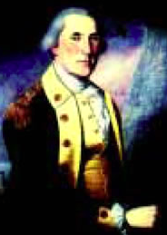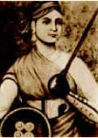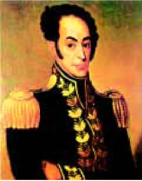
图一 图二 图三
①图一和图二中的人物都是反抗英国的殖民统治
②三者都领导人民完成了民族独立和解放
③都属于亚非拉美的民族独立运动
④图三中的人物被誉为“南美的解放者”
A．①②③ B．①② C．②③ D．①④
（2018·山东济宁）18．两次工业革命分别开启了“蒸汽时代”和“电气时代”，区分它们主要是根据（ ）
A．能源动力 B．通信技术 C．交通工具 D．机械设备
（2018·山东济宁）19．从对世界历史的影响来看，开辟新航路、殖民扩张、工业革命、俄国农奴制改革的共同作用是（ ）
A．开辟了殖民道路 B．推动了资本主义发展
C．密切了世界各地联系 D．引起了世界工人运动
（2018·山东济宁）20．凯恩斯在评价“凡尔赛——华盛顿体系”时说：“它是一个残忍的胜利者在文明史上所干出的最凶暴的行为之一”。下列有关这个“体系”的表述不正确的是（ ）
A．根据巴黎和会和华盛顿会议而建立 B．无法根除帝国主义国家间的矛盾
C．建立了一战后国际关系的新秩序 D．顾及到弱小国家和民族的利益
第Ⅱ卷（非选择题共30分）
（2018·山东济宁）一、时代是思想之母，实践是理论之源。思想文化的传承与融合是人类社会不断前行的航标和精神动力。阅读材料，回答问题。（共10分）
【传承与发扬】
材料一 要既讲法治又讲德治，重视发挥道德教化作用，把法律和道德的力量、法治和德治的功能紧密结合起来……树立良好道德风尚，防止封建腐朽道德文化沉渣泛起。
——习近平参加十三届全国人大一次会议重庆代表团审议时的讲话
1．材料一中习总书记提出的“要既讲法治又讲德治”是中华传统文化在新时代的发扬光大。春秋时期，为“德治”这一理念提供来源的思想家是谁？（1分）战国时期，秦国践行“法治”思想的改革家是谁？（1分）
【理论与实践】
材料二 下图
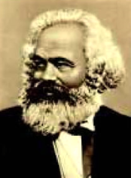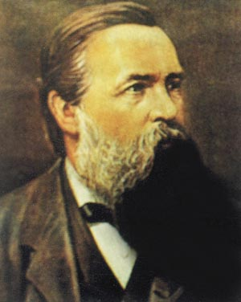
2．请写出材料二中两位历史人物联合完成的伟大著作及发表时间（年份）。（2分）20世纪初的哪场革命将著作中的理论变为现实？（1分）
【开拓与创新】
材料三 新时代中国特色社会主义思想，是对马克思列宁主义、毛泽东思想、邓小平理论、“三个代表”重要思想、科学发展观的继承和发展，是马克思主义中国化的最新成果……是全党全国人民为实现中华民族伟大复兴而奋斗的行动指南，必须长期坚持并不断发展。
——习近平十九大报告
3．根据材料三，概括指出“马克思主义中国化的最新成果”及其地位。（2分）在新民主主义革命时期，“马克思主义中国化”的成果是在哪次会议上被确立为党的指导思想的？（1分）请写出这次会议召开的地点。（1分）
4．实践无止境，理论创新亦无止境。从以上思想理论的实践和创新历程中，你可以得到怎样的启示？（1分）
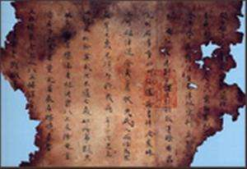
（2018·山东济宁）二、法治发展见证文明进程。法与时移，法治建设随着时代进步不断完善。阅读材料，回答问题。
【修订法典】
材料一 右图
5．中国具有悠久的法制历史。右图是中国现存最早的一部完备法典的残片，请写出修订这部法典的朝代。（1分）
【追求法治】
材料二 17世纪英国“国王”与“议会”关系示意图
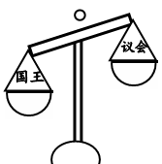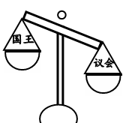
图一 图二
6．对比材料二中的图一和图二。国王和议会的权力变化是通过哪部法律文献得以实现的？（1分）
材料三 “美国法治建设”结构示意图（局部）
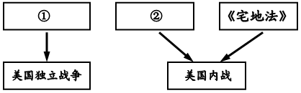
7．材料三是某同学构建的有关“美国法治建设”的结构示意图（局部），请你帮助他补充完整，写出①②处对应的法律文献名称。（2分）
材料四 伏尔泰曾说，在法国旅行需要经常更换法律，就像经常更换马匹一样。法国直到1804年以后才成为一个法律上的整体……
8．根据材料四并结合所学知识，评价与“1804年”相关的法律文献的历史地位。（2分）
【法与时移】
材料五 2018年3月11日，第十三届全国人民代表大会第一次会议通过《中华人民共和国宪法修正案》，其中把“健全社会主义法制”修改为“健全社会主义法治”，一字之改，是我们党依法治国理念和方式的新飞跃。
——《中国纪检检察报》
9．新中国成立以来，我国社会主义法律体系经历了从无到有、逐步完善的发展过程。新中国成立初期起了临时宪法作用的文献是什么？（1分）我国第一部社会主义类型的宪法是在哪一次会议上通过的？（1分）第五届人大五次会议修正宪法是在哪一年？（1分）
10．从以上各国的法治建设历程中，你有哪些认识？（1分）
（2018·山东济宁）三、中国近代史既是一部抗争史，又是一部探索史。在惨遭帝国主义铁蹄的蹂躏中，中国人民前赴后继，不屈不挠，谱写了一曲曲悲壮激越的近代史诗。阅读材料，回答问题。（共10分）
【艰难探索】
材料一 中国近代人文思想是在西方现代文化传入的基础上，经过与中国传统文化的碰撞与互动，在同化与顺应两种机制下产生的。但这种人文思想更多地反映了中国新生资产阶级力图改造社会的良好愿望。
——文池《思想的灵光》
11．依据材料一并结合所学知识回答，20世纪以来，中国新生资产阶级提出了哪些“改造社会的良好愿望”？又是如何付付诸实践的？（请列举两例愿望及对应的实践，2分）
【洗雪国耻】
材料二 我们中国人民，半个世纪以来受尽了日本帝国主义的欺凌……现在报仇雪耻了。这的确是我中华民族百年未有的大事，值得全国同胞的热烈庆祝。
——1945年9月5日《解放日报》社论
12．结合所学知识，写出19世纪末20世纪初中国人民受到的“日本帝国主义欺凌”的战争名称。（1分）材料二中为什么说‘现在报仇雪耻了”是“我中华民族百年未有的大事”？（3分）
【光辉历程】
中国共产党的光辉历程
1921年 中共一大召开
1926年 国民革命军出师北伐
1927年 南昌起义、秋收起义
……
1940年 百团大战
……
材料三 右表
13．材料三是李会同学在复习时归纳的“中国共产竞的光辉历程”专题的部分内容，你认为其中列有“北伐战争”的理由是什么？（1分）
14．党的十九大报告指出，‘“我们党团结带领人民……进行了二十八年浴血奋战，完成了新民主主义革命……”请你根据所学知识，在“光辉历程”中补充“二十八年浴血奋战”的结束时间（年月日）及标志事件。（1分）
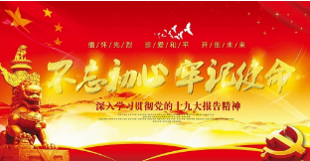
【砥砺前行】
材料四 不忘初心，方得始终。中国共产党人的初心和使命，就是为中国人民谋幸福，为中华民族谋复兴。这个初心和使命是激励中国共产党人不断前进的根本动力。
——习近平十九大报告
15．根据材料四并结合所学知识回答，中国共产党的初心和使命是什么？（1分）请用你身边的事例，说明中国共产党人是如何“不忘初心”的？（1分）
参考答案
第Ⅰ卷（选择题共20分）
一、选择题（每小题1分，共20分）
1．A 2．B 3．A 4．C 5．D 6．C 7．D 8．D 9．C 10．B
11．B 12．B 13．A 14．D 15．D 16．A 17．D 18．A 19．B 20．D
第Ⅱ卷（非选择题共30分）
一、（本题10分）1．孔子；（1分）商鞅；（1分）2．《共产党宣言》；（1分）1848年；（1分）十月革命；（1分）3．新时代中国特色社会主义思想；（1分）全党全国人民为实现中华民族伟大复兴而奋斗的行动指南；（1分）中共七大；（1分）延安；（1分）4．社会主义建设离不开科学的先进的思想和理论指导；思想指导实践要根据国情出发，实事求是，与时俱进。（开放性答案，围绕“理论和实践，言之有理即可，1分）
二、（本题10分）5．唐朝；（1分）6．《权利法案》；（1分）7．①《独立宣言》；（1分）②《解放黑人奴隶宣言》；（1分）8．《拿破仑法典》是资产阶级的第一部民法典，它的立法精神和原则为后来许多国家借鉴和效仿。（2分）9．《共同纲领》；（1分）第一届全国人民代表大会第一次会议；（1分）1982年；（1分）10．近代政治演变的趋势由人治到法治，由专制到民主；近代各国的革命或变法成果最终都是通过法律的形式固定下来。（开放性答案，围绕“法律“，言之有理即可，1分）
三、（本题10分）11．①三民主义；辛亥革命；②民主科学；新文化运动；（2分，不能回答戊戌变法）12．甲午中日战争、八国联军侵华战争；（1分）抗日战争的胜利是一百多年来中国人民反对外来侵略第一次取得胜利的民族解放战争，抗日战争的胜利洗雪了近代以来的民族耻辱，成为中华民族由衰败到振兴的转折点。（3分）13．国共两党第一次合作，取得了北伐战争的胜利进军。（1分）14．1949年10月1日；中华人民共和国成立；（1分）15．为中国人民谋幸福，为中华民族谋复兴；（1分）实施家庭联产承包责任制，使农村迅速发展起来；坚持改革开放，增强了综合国力，使中华民族逐步屹立于世界民族之林。（答案不唯一，但要结合“身边的事例”来回答共1分）

